100-летие Валерия Васильевича Дорохова
07.04.2025
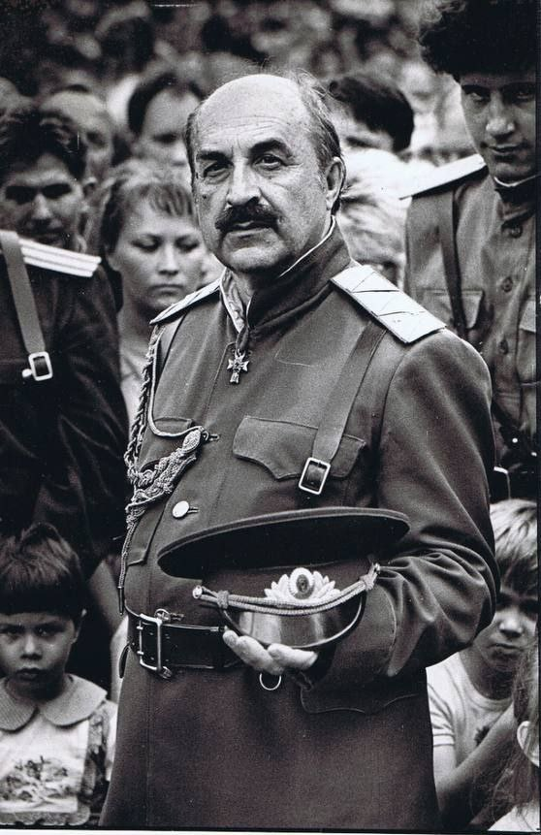
В нашем районе состоялось торжественное поздравление Валерия Васильевича Дорохова со 100-летием. 7 апреля юбиляра поздравили председатель Совета ветеранов района Тамара Мишина, представители управы и члены Совета ветеранов № 6.
Валерий Васильевич родился 5 апреля 1925 года в городе Зима Иркутской области, а детство его прошло в Новосибирске, где он окончил музыкальное училище по классу скрипки. Во время Великой Отечественной войны юноша выступал в качестве солиста с новосибирским оркестром, играя в госпиталях перед ранеными бойцами, воинскими частями и на вокзалах, поддерживая боевой дух солдат.
В 1945 году Валерий Васильевич был принят в Новосибирский театр оперы и балета, работал в различных театрах и симфонических оркестрах. Он также является тружеником тыла.
В 90-е годы Валерий Васильевич стал одним из инициаторов возрождения казачества в регионе и в 1991 году был избран атаманом Сибирского казачьего войска.
Поздравляем Валерия Васильевича с юбилеем и желаем ему неиссякаемого вдохновения, радости от общения с близкими и творческих успехов! Пусть каждый новый день приносит ему приятные сюрпризы и положительные эмоции, а его жизненный опыт и мудрость продолжают служить примером для подрастающего поколения.
#ПамятьПобедыВАО #управаКосиноУхтомский #Кожухово #Косино #Ухтомка #ВАО #Москва
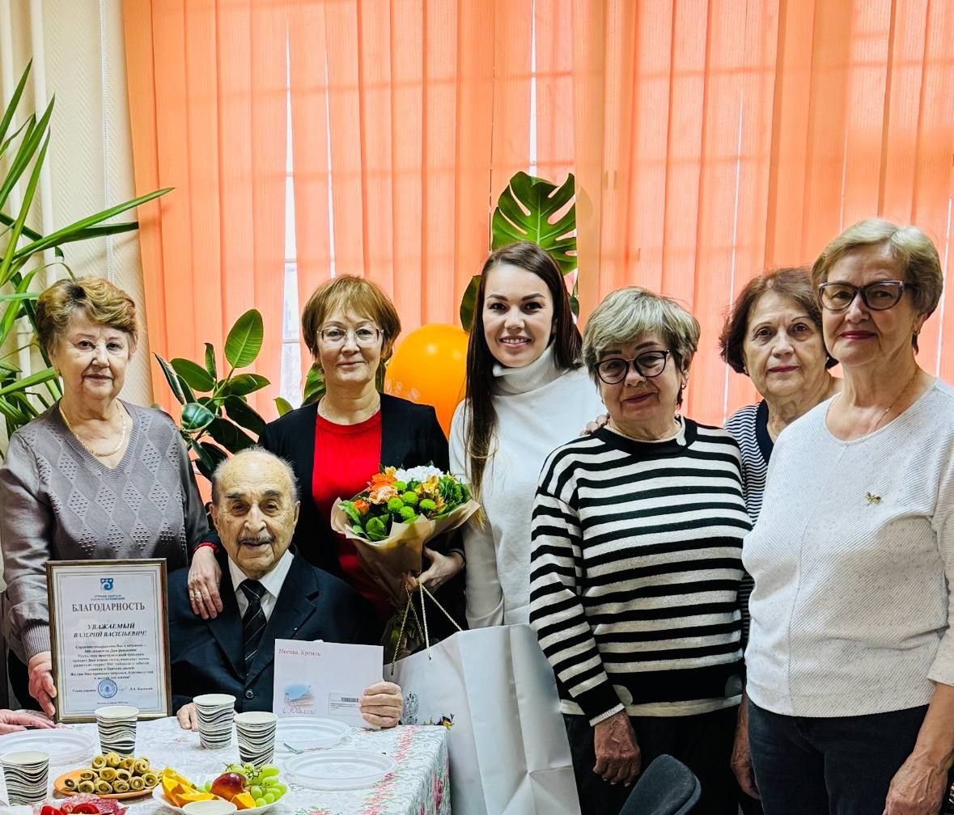

Адрес страницы: http://kosino-uhtomski.mos.ru/presscenter/news/detail/12900653.html
Управа района Косино-Ухтомский города Москвы

